Дата 19.05.2020
Дисциплина Информатика
Преподаватель Гурьянова Светлана Юрьевна
Эл.почта __gurjanovasvet1@yandex.ru
Группа _ПСО-11__________
Срок сдачи ___до 23.05.2020_____

Тема 2. Электронные таблицы EXCEL

Задание: изучит представленный материал лекции, составить опорный конспект

Электронная таблица – одна из самых распространенных информационных технологий для обработки данных. Она применяется для автоматизации вычислений, выполняемых в таблицах. Электронная таблица – автоматизированный эквивалент обычной таблицы, в ячейках которой находятся либо данные, либо результат расчета по формулам. При изменении данных расчет происходит автоматически. Достоинство электронной таблицы – возможность быстрого перерасчета всех взаимосвязанных формулами величин, при изменении содержимого любой ячейки.
Документ в EXCEL называется рабочей книгой, которая состоит совокупности листов. Каждый лист имеет название, которое отображается на ярлычке листов в левой нижней части экрана. Листы можно удалять, переименовывать, перемещать и т.д.
Столбцы обозначаются обычно латинскими буквами А, В, С.., АВ, АС.., а строки обозначаются цифрами 1, 2, 3...

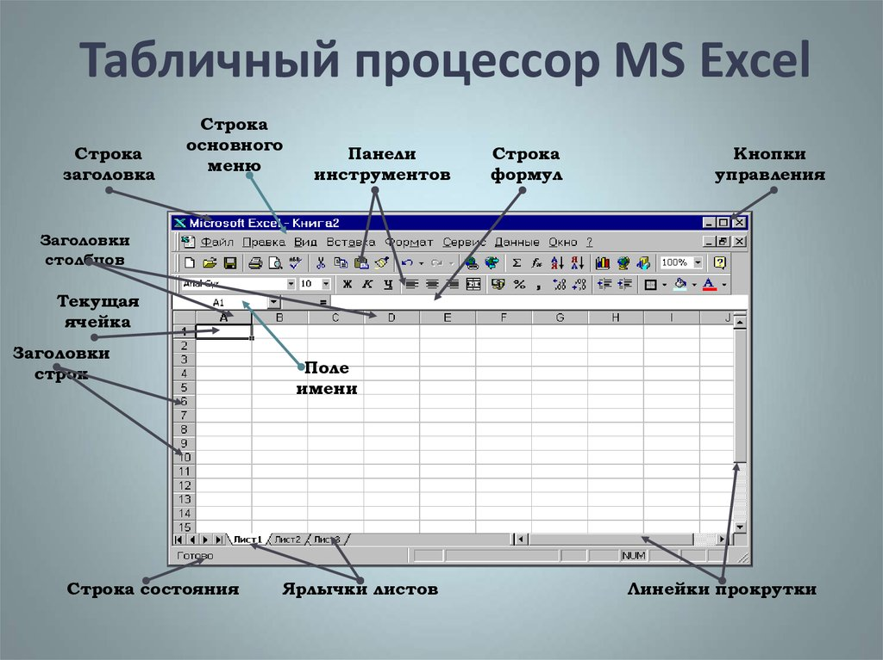
Рис.1 Структура окна программы

Максимальное количество строк и столбцов в EXCEL зависит от ее конкретной реализации.
В процессе работы с EXCEL на экране видна не вся таблица, а только ее часть.
На пересечении строк и столбцов находятся ячейки. Каждая ячейка имеет уникальный адрес, определяемый именем столбца и номером строки. Формат адреса ячейки имеет следующий вид: "столбец" "строка".
Например: ячейка, находящаяся на пересечении столбца с именем С и строки с номером 15, имеет адрес С15.
Ячейка, на которой в данный момент установлен курсор, называется текущей или активной.
Диапазон ячеек – это группа данных, расположенных в соседних ячейках. Обозначается адресом верхней левой ячейки и правой нижней, между адресами ставится двоеточие, например А1:С3; D4:F4.
В Excel различают относительные и абсолютные адреса ячеек. При относительной адресации меняется адрес ячейки при копировании формулы. Обозначается адресом самой ячейки.
Например: ячейка А1 заполнена числом 50, ячейка А2 - 100, в ячейке А3 находится формула - =А1+А2. После копирования такой формулы в другую ячейку, относительные ссылки будут указывать на другие ячейки так, чтобы сохранить прежние отношения в соответствии с новым местоположением. Например, при автокопировании данной формулы в ячейку В3 получим следующую формулу: =В1+В2.
В некоторых формулах необходимо сохранять ссылку на точно указанную ячейку, иными словами, ссылка на ячейку не должна зависеть от расположения формулы на листе. В таких случаях следует применять абсолютную ссылку (адресацию). Чтобы заменить относительную ссылку абсолютной, необходимо поставить символ $ и перед именем столбца и перед номером строки. Это делается с помощью клавиши F4.
Можно ссылаться на ячейки или диапазоны ячеек, находящиеся на других листах. Для этого необходимо перед адресом ячейки ввести имя листа и восклицательный знак (Лист4!А1). Такие ссылки называются трехмерными.
Принцип относительной адресации ячеек заключается в автоматическом изменении адресов ячеек при копировании и перемещении формул.
Принцип абсолютной адресации ячеек заключается в неизменности адресов ячеек при копировании и перемещении формул.
В ячейки заносятся данные в виде числа, текста или формулы. Обычно сами формулы на экране не видны. Вместо формул в соответствующих ячейках выводится результат вычисления по этим формулам. При каждом изменении исходных данных формулы автоматически пересчитываются.

Типы данных
Все данные, которые вводятся в ячейки EXCEL, подразделяются на три типа: число, текст, формула.
Число — это последовательность символов, начинающаяся с цифры или знака "+" / "-". Числа имеют несколько форматов записи: общий, числовой, экспоненциальный, денежный, процентный и др.
Например: общий — 3,14; экспоненциальный — 5,1Е-3; процентный — 98%.
Текст — это любая последовательность символов, которая начинается с буквы или любого другого символа, которому предшествуют кавычки. Таким образом, кавычки (") — признак текстовых данных.
Например: "Фамилия ...; "12 предметов ... .

Формула — последовательность символов, начинающаяся со знака "=" (равно). Формула может содержать:
- знаки арифметических действий (+ сложение, - вычитание, * умножение, / деление, ^ возведение в степень);
- постоянные величины (числа);
- адреса ячеек (A1, D5 и др.);
- стандартные функции (SQRT,CYMM и др.).
Например: =А1+А2*А3+А4*А5; =МИН(А1:А5).

Функции Excel – это стандартные формулы, позволяющие производить расчеты в финансовой, статистической, математической, логической и других областях деятельности. Они сгруппированы по категориям и имеют одинаковый синтаксис. Функции задаются с помощью математических и других формул, в соответствии с которыми выполняются вычисления по заданным величинам, называемым аргументами, и в указанном порядке, определяемом синтаксисом. Синтаксис встроенных функций достаточно прост: Имя функции (аргумент1; аргумент2; аргумент3 и т.д.), где: Имя функции – показывает в программе, о каких вычислениях идет речь. Примеры имен функции – СУММ, СРЗНАЧ и др.
Аргументы – значения, которые функция использует, вычисляя результат. Аргументы перечисляются в скобках следом за именем функции. В качестве аргументов могут выступать числовые значения, текст, логические значения, массивы, значения ошибок или ссылки, дата/время, а также другие функции и формулы. В Excel различают обязательные (которые всегда нужно задавать) и необязательные аргументы. Отдельные аргументы разделяются символами точки с запятой (;). Функции
EXCEL имеют набор стандартных функций, включающий математические, логические, статистические, финансовые, текстовые и другие функции.
Формат записи функции: "имя функции" ("аргумент").
Например:
= СУММ(В3:С8), что эквивалентно формуле
=В3+В4+В5+В6+В7+В8+С3+С4+…+С8;
= SQRT (А6);
= МИН(А1:А5);
= МАКС(С1:D5).
Перечень функций можно найти в Мастере функций (см. кнопку на панели инструментов Стандартная).

Маркер заполнения (квадратик, находящийся в правом нижнем углу ячейки или выделенного фрагмента) предназначен для быстрого заполнения ячеек.
После выделения ячейки надо установить указатель на маркере заполнения и затем, нажав левую кнопку мыши, перетащить его в любом направлении. Содержимое этой ячейки копируется в выделенный диапазон.
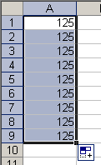

ПОСТРОЕНИЕ ДИАГРАММ.
При создании диаграммы можно использовать Мастер диаграмм, который осуществляет поэтапное руководство процессом построения диаграммы. Сначала необходимо выделить данные, которые будут отображены на диаграмме. В выделяемые данные следует включать как числовые данные, так и их подписи. Excel автоматически распознает подписи и использует их при построении диаграммы.
Диаграммы в Excel включают много объектов, каждый из которых можно выделять и изменять отдельно:
Фон - площадь, на которой размещается диаграмма;
Категория - совокупность значений данных на оси категорий;
Ось категорий - ось (обычно ось Х), по которой расположены категории;
Ряд данных - совокупность взаимосвязанных значений данных;
Ось значений - ось (обычно ось Y), определяющая значения данных;
Маркер данных - образ, который представляет отдельное значение данного. Тип этого образа зависит от типа диаграммы;
Значение данного - отдельное данное (иначе - пункт);
Заголовок диаграммы - название диаграммы;
Легенда диаграммы - руководство, в котором представлен цвет, оформление и образ маркера для каждого ряда данных;
Область построения - прямоугольная область, ограниченная двумя осями.

Построение диаграмм состоит из следующих шагов:
На первом шаге указывается интервал данных, по которым строится диаграмма;
На втором шаге выбирается команда Вставка/Диаграмма;
На третьем шаге выбирается тип диаграммы.

Редактирование диаграммы.
Для того, чтобы внести изменения в какой-либо элемент диаграммы, сначала необходимо сообщить Excel, какую часть диаграммы вы собираетесь изменять. Для этого, сначала выделите щелчком мыши в области диаграммы - активизируется вся диаграмма, затем, надо выделить изменяемый элемент (один щелчок левой кнопкой мыши). Теперь можно приступать к изменениям.
Средством для выполнения операций редактирования диаграмм является панель инструментов Работа с диаграммами. На этой панели инструментов имеются следующие кнопки: Конструктор, Макет, Формат.
Формат выделенного объекта. Открывает диалоговую панель для форматирования выделенного объекта (различные способы заливки фигуры). Тип диаграммы. Позволяет изменить тип диаграммы.
Макет. Вставка названия диаграммы, подписей осей, легенды, а также рисунка, надписи, автофигуры.
Конструктор. Изменение стиля диаграммы, подписей осей, размещение диаграммы,. расположение данных по осям координат По строкам и По столбцам.

